

电子渠道与ISMP接口规范
V1.0（征求意见稿）

中国电信集团公司
2009年2月

目 录
1. 适用范围 3
2. 引用文档 3
3. 方案说明 3
4. 电子渠道与ISMP之间的接口 3
4.1. 定购接口: createSubscription() 4
4.2. 退定接口: withdrawSubscription() 6
4.3. 获取定购关系: getSubscription() 7
4.4. 取消所有定购: withdrawAllSubscription() 10
4.5. 查询单个定购关系: querySubscription() 11
附录A. 电子渠道结果码定义 13

- 适用范围
ISMP工程未建设Web门户和短信门户，为支撑189增值新业务的销售推广，网上/掌上营业厅加载增值业务受理功能，实现自营包月增值业务的订购、查询、退订，以及查询所有订购记录并退订（包括自营与SP/CP增值业务）。为了对在ISMP管理的增值新业务实现上述功能要求，需要网上/掌上营业厅调用ISMP接口实现，本文档用于规范网上/掌上营业厅与ISMP的接口。
- 引用文档
ISMP原先规划中有独立的门户，也编制了ISMP与门户接口规范，并且现网ISMP已具备门户接口，因此本文基本参考了《中国电信综合业务管理平台ISMP接口规范-门户接口》，删节了实现章节一所述功能要求，所不需要的接口。并对保留的接口进行了重新解释和修订。
- 方案说明
3.1 在CRM系统销售的相关套餐（包括必选包与可选包）的增值业务，网上营业厅和短信营业厅调用CRM的订购/退订接口，然后由CRM调用ISMP接口。具体参见信息[2008]25号文和中国电信[2007]640号文。
3.2 不在CRM系统销售的ISMP自营包月增值业务，网上营业厅和短信营业厅调用ISMP的订购和退订接口实现。
3.3 网上营业厅和短信营业厅调用ISMP的查询接口，实现用户在ISMP的所有订购关系查询。
3.4 建设客户认证平台，实现网上营业厅、PIM、手机报、189邮箱、E家客户端、PushEmail、智能化短信、彩铃等产品使用门户的统一认证（“一点认证、多点通行”），本接口方案暂不涉及，待下阶段与业务规范一并下发。
- 电子渠道与ISMP之间的接口
为实现章节一所述功能要求，电子渠道与ISMP的接口包括：定购接口、退定接口、获取定购关系接口、取消所有定购接口,查询单个定购接口。
接口的承载协议：WebService (Document Style)
  - 定购接口: createSubscription()
接口方向：电子渠道->ISMP
触发条件：用户在电子渠道发起定购请求
接口交互流程：
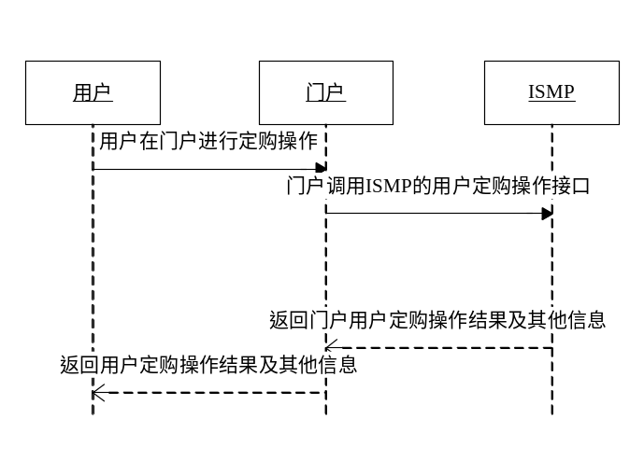
- 定购接口
消息体定义
输入参数：
参数名 | 类型 | 出现次数 | 注释
streamingNo | String | 1 | 流水号，可用于调用／提供双方比较接口调用情况  60位，从0开始，用满归零
srcDeviceType | Integer | 1 | 发端设备类型  参见《中国电信综合业务管理平台ISMP规范总册》，在这里指从哪个电子渠道发出的请求
srcDeviceID | String | 1 | 发端设备ID  参见《中国电信综合业务管理平台ISMP规范总册》
OA | String | 1 | 定购方用户号码
OAType | Integer | 1 | 0：MSISDN  1：PHS  2：PSTN
DA | String | 1 | 使用方用户号码，默认与定购方相同，用户赠送时为受赠方号码
DAType | Integer | 1 | 0：MSISDN  1：PHS  2：PSTN
FA | String | 1 | 付费方，本版本不使用
FAType | Integer | 1 | 0：MSISDN  1：PHS  2：PSTN
IDType | Integer | 1 | 0:ProductID  1:PackageID  用户定购产品时此字段填写0，定购套餐时填写1
ID | String | 1 | IDType为0，本字段填产品ID，  IDType为1，本字段填套餐ID
chanelPlayerID | String | 1 | 渠道商ID，若为电子渠道本身，填写分配给电子渠道的渠道商ID
eventID | String | 0..1 | 事件ID，可以没有事件
输出参数
参数名 | 类型 | 出现次数 | 注释
streamingNo | String | 1 | 将调用的StreamingNo原样返回，保证调用／返回的同步
resultCode | Integer | 1 | 参见附录A
effectiveTime | Datetime | 1 | 定购关系生效时间，不填表示立即生效
expireTime | Datetime | 1 | 定购关系失效时间，自动续订的不填
subscriptionID | String | 1 | 定购关系的编号，唯一标识一条定购关系。  编码规则：用户号码+序号，AAAAAAAAAAABBBBB
  - 退定接口: withdrawSubscription()
接口方向：Portal->ISMP
触发条件：用户在电子渠道发起退定请求
接口交互流程：
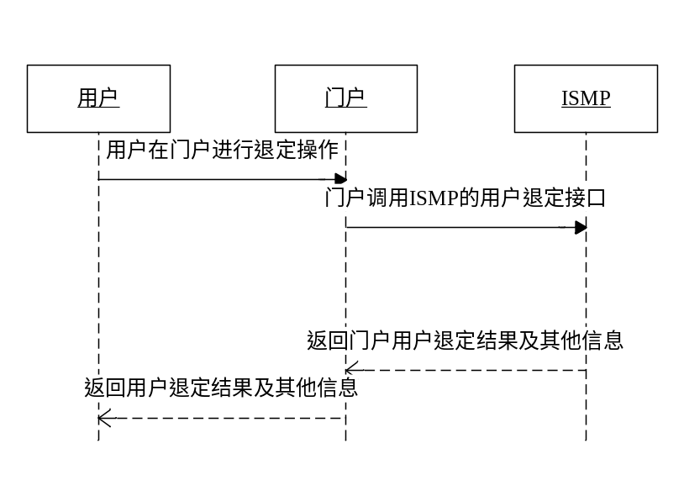
- 退定接口
消息体定义
输入参数
参数名 | 类型 | 出现次数 | 注释
streamingNo | String | 1 | 流水号，可用于调用／提供双方比较接口调用情况  60位，从0开始，用满归零
srcDeviceType | Integer | 1 | 发端设备类型  参见《中国电信综合业务管理平台ISMP规范总册》
srcDeviceID | String | 1 | 发端设备ID  参见《中国电信综合业务管理平台ISMP规范总册》
userID | String | 1 | 用户号码
userIDType | Integer | 1 | 0：MSISDN  1：PHS  2：PSTN
IDType | Integer | 1 | 0:ProductID  1:PackageID  用户退定产品时此字段填写0，查看退定套餐时填写1
ID | String | 1 | IDType为0，本字段填产品ID，  IDType为1，本字段填套餐ID
输出参数
参数名 | 类型 | 出现次数 | 注释
streamingNo | String | 1 | 将调用的StreamingNo原样返回，保证调用／返回的同步
resultCode | Integer | 1 | 参见附录A
expireTime | Datetime | 1 | 定购关系失效时间，不填表示立即失效
  - 获取定购关系: getSubscription()
接口方向：Portal->ISMP
触发条件：用户在电子渠道发起查询所有定购请求
接口交互流程：
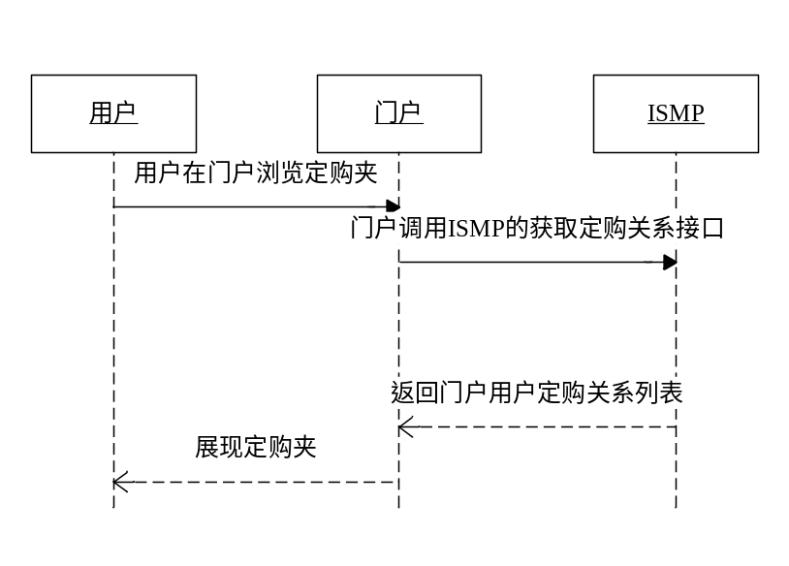
- 获取定购关系
消息体定义
输入参数
参数名 | 类型 | 出现次数 | 注释
streamingNo | String | 1 | 流水号，可用于调用／提供双方比较接口调用情况  60位，从0开始，用满归零
srcDeviceType | Integer | 1 | 发端设备类型  参见《中国电信综合业务管理平台ISMP规范总册》
srcDeviceID | String | 1 | 发端设备ID  参见《中国电信综合业务管理平台ISMP规范总册》
userID | String | 1 | 用户号码
userIDType | Integer | 1 | 0：MSISDN  1：PHS  2：PSTN
输出参数
参数名 | 类型 | 出现次数 | 注释
streamingNo | String | 1 | 将调用的StreamingNo原样返回，保证调用／返回的同步
resultCode | Integer | 1 | 参见附录A
subInfo | SubInfo | 0…n | 定购产品或套餐列表
SubInfo 数据类型
参数名 | 类型 | 出现次数 | 注释
IDType | Integer | 1 | 0:ProductID  1:PackageID  用户定购产品时此字段填写0，定购套餐时填写1
ID | String | 1 | IDType为0，本字段填产品ID，  IDType为1，本字段填套餐ID
status | Integer | 1 | 0：正常  1：待生效  2：暂停+待生效  3：暂停  4：待失效  5：暂停＋待失效  6：注销
subscribeTime | Datetime | 1 | 用户定购请求发起时间
effectiveTime | Datetime | 1 | 定购关系生效时间
expireTime | Datetime | 1 | 定购关系失效时间，自动续订的不填
suspendTime | Datetime | 1 | 定购关系暂停生效时间
resumeTime | Datetime | 1 | 定购关系暂停恢复生效时间
OA | String | 1 | 定购方用户号码
OAType | Integer | 1 | 0：MSISDN  1：PHS  2：PSTN
DA | String | 1 | 使用方用户号码，默认与定购方相同，用户赠送时为受赠方号码
DAType | Integer | 1 | 0：MSISDN  1：PHS  2：PSTN
FA | String | 1 | 本版本不使用
FAType | Integer | 1 | 0：MSISDN  1：PHS  2：PSTN
corpID | String | 1 | 用户所属的集团ID，集团为集团成员定购时填写
  - 取消所有定购: withdrawAllSubscription()
接口调用方向：Portal->ISMP
触发条件：用户在电子渠道发起取消所有定购关系请求
接口交互流程：
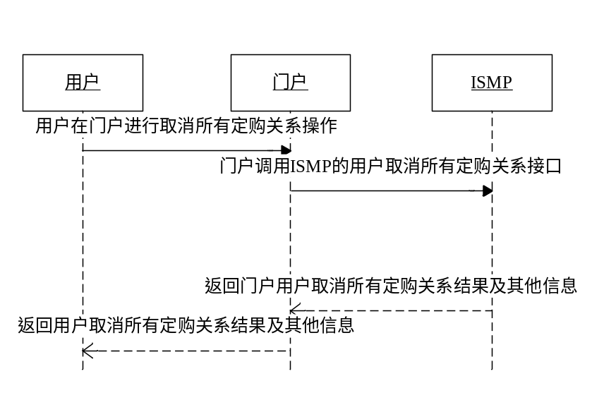
- 取消所有定购
消息体定义
输入参数
参数名 | 类型 | 出现次数 | 注释
streamingNo | String | 1 | 流水号，可用于调用／提供双方比较接口调用情况  60位，从0开始，用满归零
srcDeviceType | Integer | 1 | 发端设备类型  参见《中国电信综合业务管理平台ISMP规范总册》
srcDeviceID | String | 1 | 发端设备ID  参见《中国电信综合业务管理平台ISMP规范总册》
userID | String | 1 | 用户号码
userIDType | Integer | 1 | 0：MSISDN  1：PHS  2：PSTN
输出参数
参数名 | 类型 | 出现次数 | 注释
streamingNo | String | 1 | 将调用的StreamingNo原样返回，保证调用／返回的同步
resultCode | Integer | 1 | 参见附录A

  - 查询单个定购关系: querySubscription()
接口方向：Portal->ISMP
触发条件：用户在电子渠道发起定购时，门户发起查询请求，查询用户是否已定购该业务。
接口交互流程：
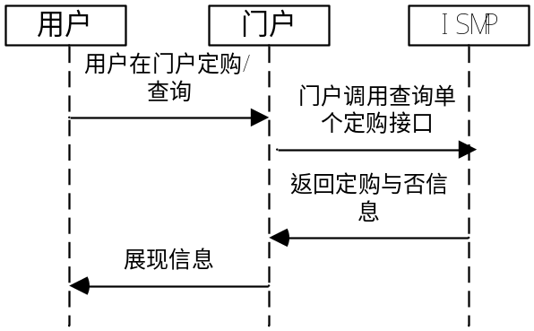
- 查询单个定购关系
消息体定义
输入参数
参数名 | 类型 | 出现次数 | 注释
streamingNo | String | 1 | 流水号，可用于调用／提供双方比较接口调用情况  60位，从0开始，用满归零
srcDeviceType | Integer | 1 | 发端设备类型  参见《中国电信综合业务管理平台ISMP规范总册》
srcDeviceID | String | 1 | 发端设备ID  参见《中国电信综合业务管理平台ISMP规范总册》
userID | String | 1 | 用户号码
userIDType | Integer | 1 | 0：MSISDN  1：PHS  2：PSTN
IDType | Integer | 1 | 0:ProductID  1:PackageID  用户定购产品时此字段填写0，定购套餐时填写1
ID | String | 1 | IDType为0，本字段填产品ID，  IDType为1，本字段填套餐ID
输出参数
参数名 | 类型 | 出现次数 | 注释
streamingNo | String | 1 | 将调用的StreamingNo原样返回，保证调用／返回的同步
resultCode | Integer | 1 | 参见附录A
status | Integer | 1 | 0：定购关系不存在  1：定购关系存在
subInfo | SubInfo | 0,1 | 定购产品或套餐信息

SubInfo 数据类型
status | Integer | 1 | 0：正常  1：待生效  2：暂停+待生效  3：暂停  4：待失效  5：暂停＋待失效
subscribeTime | Datetime | 1 | 用户定购请求发起时间
effectiveTime | Datetime | 1 | 定购关系生效时间
expireTime | Datetime | 1 | 定购关系失效时间，自动续订的不填
suspendTime | Datetime | 1 | 定购关系暂停生效时间
resumeTime | Datetime | 1 | 定购关系暂停恢复生效时间
OA | String | 1 | 定购方用户号码
OAType | Integer | 1 | 0：MSISDN  1：PHS  2：PSTN
DA | String | 1 | 使用方用户号码，默认与定购方相同，用户赠送时为受赠方号码
DAType | Integer | 1 | 0：MSISDN  1：PHS  2：PSTN
FA | String | 1 | 本版本不使用
FAType | Integer | 1 | 0：MSISDN  1：PHS  2：PSTN
corpID | String | 1 | 用户所属的集团ID，集团为集团成员定购时填写
  - 查询历史定购关系: querySubscriptionHistory()
接口方向：Portal->ISMP
触发条件：用户在门户发起查看定购操作历史记录请求
需求约束：用户必须认证之后门户才能发起查询定购操作历史记录消息，查询用户所有定购操作历史关系，包括全国业务和省业务的定购历史记录，以及受赠、赠送和集团定购的定购操作历史记录。
接口交互流程：
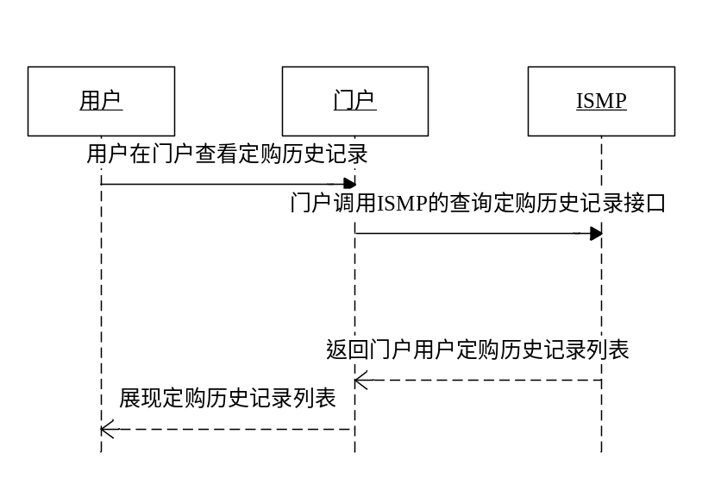
- 查询定购操作历史记录
消息体定义
输入参数
参数名 | 类型 | 出现次数 | 注释
streamingNo | String | 1 | 流水号，可用于调用／提供双方比较接口调用情况  60位，从0开始，用满归零
srcDeviceType | Integer | 1 | 发端设备类型  参见《中国电信综合业务管理平台ISMP规范总册》
srcDeviceID | String | 1 | 发端设备ID  参见《中国电信综合业务管理平台ISMP规范总册》
userID | String | 1 | 用户号码
userIDType | Integer | 1 | 0：MSISDN  1：PHS  2：PSTN
StartTime | Datetime | 1 | 都不填表示查所有历史记录，填StartDate表示查这之后所有定购历史记录，填EndDate表示查这之前所有定购历史记录
endTime | Datetime | 1 | 都不填表示查所有历史记录，填StartDate表示查这之后所有定购历史记录，填EndDate表示查这之前所有定购历史记录
输出参数
参数名 | 类型 | 出现次数 | 注释
streamingNo | String | 1 | 将调用的StreamingNo原样返回，保证调用／返回的同步
resultCode | Integer | 1 | 参见附录B
subHistoryInfo | SubHistoryInfo | 0…n | 定购历史记录信息
SubHistoryInfo 数据类型
参数名 | 类型 | 出现次数 | 注释
IDType | Integer | 1 | 0:ProductID  1:PackageID  用户查看产品时此字段填写0，查看产品组合时填写1
ID | String | 1 | IDType为0，本字段填产品ID，  IDType为1，本字段填产品组合ID，用户单独定购产品时此字段填写产品ID，定购产品组合时填写产品组合ID，不填写该产品组合内的产品ID
operationType | Integer | 1 | 0：定购  1：退定  2：暂停  3：暂停恢复  4：赠送  5：受赠
operationTime | Datetime | 1 | 用户操作请求发起时间

电子渠道结果码定义
结果码 | 描述
0 | 成功
101 | 发端设备类型非法
102 | 发端设备ID非法
103 | 用户号码非法
104 | 用户类型非法
105 | 密码非法
106 | 邮件非法
107 | 语言类型非法
108 | 用户信息不存在
109 | 用户已在WEB电子渠道注册
110 | 用户未在WEB电子渠道注册
111 | 旧密码错误
112 | 新密码非法
113 | 密码非法
114 | 用户终端类型非法
115 | 用户已注销
116 | 产品ID非法
117 | 套餐ID非法
118 | 定购方用户号码非法
119 | 定购方用户类型非法
120 | 使用方用户号码非法
121 | 使用方用户类型非法
122 | 付费方用户号码非法
123 | 付费方用户类型非法
124 | 受赠方不接受
125 | 用户状态不正常
126 | 用户余额不足
127 | 业务状态不正常
128 | 产品状态不正常
129 | 套餐状态不正常
130 | 定购关系不存在
131 | 定购关系已存在
132 | 定购关系不正常
133 | 用户没有开通该业务能力，要求省电子渠道收到该错误码后，提示用户到CRM开通该业务能力，若全国电子渠道收到该错误码后，将该信息转到省电子渠道，提示用户到CRM开通该业务能力。
134 | 起始时间非法
135 | 结束时间非法
136 | 黑名单用户
999 | 其他

